**NSD SECURITY DAY01**

1. [案例1：常用系统监控命令](http://tts.tmooc.cn/ttsPage/LINUX/NSDTN202001/SECURITY/DAY01/CASE/01/index.html#case1)
2. [案例2：部署Zabbix监控平台](http://tts.tmooc.cn/ttsPage/LINUX/NSDTN202001/SECURITY/DAY01/CASE/01/index.html#case2)
3. [案例3：配置及使用Zabbix监控系统](http://tts.tmooc.cn/ttsPage/LINUX/NSDTN202001/SECURITY/DAY01/CASE/01/index.html#case3)
4. [案例4：自定义Zabbix监控项目](http://tts.tmooc.cn/ttsPage/LINUX/NSDTN202001/SECURITY/DAY01/CASE/01/index.html#case4)

**1 案例1：常用系统监控命令**

**1.1 问题**

本案例要求熟悉查看Linux系统状态的常用命令，为进一步执行具体的监控任务做准备：

* 查看内存信息
* 查看交换分区信息
* 查看磁盘信息
* 查看CPU信息
* 查看网卡信息
* 查看端口信息
* 查看网络连接信息

**1.2 方案**

一般企业做监控的目的：实时报告系统状态，提前发现系统的问题。

监控的资源可以分为：共有数据（HTTP、FTP等）和私有数据（CPU、内存、进程数等）。

监控软件可以使用：系统自带的命令、Cacti监控系统、Nagios监控系统、Zabbix监控系统。

**1.3 步骤**

实现此案例需要按照如下步骤进行。

**步骤一：使用命令查看计算机状态数据**

1）查看内存与交换分区信息

1. **[**root@proxy **~]**# free                                     #查看内存信息
2. total used free shared buff**/**cache available
3. Mem**:** **16166888** **8017696** **720016** **106504** **7429176** **7731740**
4. Swap**:** **4194300** **218268** **3976032**
5. **[**root@proxy **~]**# free **|** awk '/Mem/{print $4}'                #查看剩余内存容量
6. **720928**
7. **[**root@proxy **~]**# swapon **-**s                                #查看交换分区信息
8. 文件名                类型            大小        已用        权限
9. /dev/sda3 partition        **4194300**    **218268**    **-1**

**步骤二：查看磁盘与CPU利用率**

1）查看磁盘信息

1. **[**root@proxy **~]**# df                                     #查看所有磁盘的使用率
2. 文件系统 1K**-**块 已用 可用         已用**%** 挂载点
3. /dev/sda2        **476254208**    **116879624**    **335159084**    **26%**        **/**
4. /dev/sda1        **198174**        **133897**        **49737**        **73%**        **/**boot
5. **[**root@proxy **~]**# df **|** awk '/**\/**$/{print $5}'            #查看根分区的利用率

2）查看CPU平均负载

1. **[**root@proxy **~]**# uptime                             #查看CPU负载（**1**，**5**，**15**分钟）
2. **23:54:12** up **38** days**,** **14:54,** **9** users**,** load average**:** **0.00,** **0.04,** **0.05**
3. **[**root@proxy **~]**# uptime **|**awk '{print $NF}'            #仅查看CPU的**15**分钟平均负载
4. **0.05**

**步骤二：查看网卡信息、端口信息、网络连接信息**

1）查看网卡信息（网卡名称仅供参考），如果没有ifconfig命令则需要安装net-tools软件包。

1. **[**root@proxy **~]**# ifconfig eth0
2. eth0**:** flags**=4163<**UP**,**BROADCAST**,**RUNNING**,**MULTICAST**>** mtu **1500**
3. inet **192.168.4.5** netmask **255.255.255.0** broadcast **172.25.0.255**
4. inet6 fe80**::5054:**ff**:**fe00**:**b prefixlen **64** scopeid **0x20<**link**>**
5. ether **52:54:00:00:00:**0b txqueuelen **1000** **(**Ethernet**)**
6. RX packets **62429** bytes **10612049** **(10.1** MiB**)**
7. RX errors **0** dropped **0** overruns **0** frame **0**
8. TX packets **5674** bytes **4121143** **(3.9** MiB**)**
9. TX errors **0** dropped **0** overruns **0** carrier **0** collisions **0**
10. **[**root@proxy **~]**# ifconfig eth0 **|**awk '/inet /{print $2}'        #查看IP地址信息
11. **192.168.4.5**
12. **[**root@proxy **~]**# ifconfig eth0 **|**awk '/RX p/{print $5}'        #网卡接受数据包流量
13. **10625295**
14. **[**root@proxy **~]**# ifconfig eth0 **|**awk '/TX p/{print $5}'        #网卡发送数据包流量
15. **4130821**

2）查看端口信息

1. **[**root@proxy **~]**# ss **-**ntulp                                #查看本机监听的所有端口
2. #**-**n以数字显示端口号
3. #**-**t显示tcp连接
4. #**-**u显示udp连接
5. #**-**p显示监听端口对应的程序名称

3）查看网络连接信息

1. **[**root@proxy **~]**# ss **-**antup                                #查看所有的网络连接信息
2. #**-**a查看所有连接状态信息

**2 案例2：部署Zabbix监控平台**

**2.1 问题**

本案例要求部署一台Zabbix监控服务器，一台被监控主机，为进一步执行具体的监控任务做准备：

1. 安装LNMP环境
2. 源码安装Zabbix
3. 安装监控端主机，修改基本配置
4. 初始化Zabbix监控Web页面
5. 修改PHP配置文件，满足Zabbix需求
6. 安装被监控端主机，修改基本配置

**2.2 方案**

使用1台Linux虚拟机，安装部署LNMP环境、Zabbix及相关的依赖包，配置数据库并对Zabbix监控平台进行初始化操作。使用2台Linux被监控端，源码安装Zabbix Agent。完成Zabbix实验需要我们搭建一个实验环境，拓扑结构如表-1所示。

表-1 实验拓扑结构（网卡名称仅供参考，不能照抄）



**2.3 步骤**

实现此案例需要按照如下步骤进行。

**步骤一：部署监控服务器**

1）安装LNMP环境

Zabbix监控管理控制台需要通过Web页面展示出来，并且还需要使用MySQL来存储数据，因此需要先为Zabbix准备基础LNMP环境。

1. **[**root@zabbixserver **~]**# yum **-**y install gcc pcre**-**devel openssl**-**devel
2. **[**root@zabbixserver **~]**# tar **-**xf nginx**-1.12.2.**tar**.**gz
3. **[**root@zabbixserver **~]**# cd nginx**-1.12.2**
4. **[**root@zabbixserver nginx**-1.12.2]**# **./**configure **--with-**http_ssl_module
5. **[**root@zabbixserver nginx**-1.12.2]**# make **&&** make install
6. **[**root@zabbixserver **~]**# yum **-**y install php php**-**mysql php**-**fpm
7. **[**root@zabbixserver **~]**# yum **-**y install mariadb mariadb**-**devel mariadb**-**server

2）修改Nginx配置文件

配置Nginx支持PHP动态网站，因为有大量PHP脚本需要执行，因此还需要开启Nginx的各种fastcgi缓存，加速PHP脚本的执行速度。

1. **[**root@zabbixserver **~]**# vim **/**usr**/**local**/**nginx**/**conf**/**nginx**.**conf
2. … …
3. http**{**
4. … …
5. fastcgi_buffers **8** 16k**;**             #缓存php生成的页面内容，**8**个16k
6. fastcgi_buffer_size 32k**;**         #缓存php生产的头部信息，32k
7. fastcgi_connect_timeout **300;**     #连接PHP的超时时间，**300**秒
8. fastcgi_send_timeout **300;**         #发送请求的超时时间，**300**秒
9. fastcgi_read_timeout **300;**         #读取请求的超时时间，**300**秒
10. location **~** **\.**php$ **{**
11. root html**;**
12. fastcgi_pass **127.0.0.1:9000;**
13. fastcgi_index index**.**php**;**
14. include fastcgi**.**conf**;**
15. **}**
16. … …

3）启动服务

启动Nginx、PHP-FPM、MariaDB服务，关闭SELinux与防火墙。

1. **[**root@zabbixserver **~]**# systemctl start mariadb        #启动服务
2. **[**root@zabbixserver **~]**# systemctl start php**-**fpm        #启动服务
3. **[**root@zabbixserver **~]**# systemctl enable mariadb        #设置开机自启
4. **[**root@zabbixserver **~]**# systemctl enable php**-**fpm        #设置开机自启
5. **[**root@zabbixserver **~]**# /usr/local**/**nginx**/**sbin**/**nginx        #启动服务
6. **[**root@zabbixserver **~]**# echo **/**usr**/**local**/**nginx**/**sbin**/**nginx **>>** /etc/rc**.**local
7. **[**root@zabbixserver **~]**# chmod **+**x **/**etc**/**rc**.**local
8. #通过rc**.**local设置开机自启
9. **[**root@zabbixserver **~]**# firewall**-**cmd **--**set**-default-**zone**=**trusted
10. **[**root@zabbixserver **~]**# setenforce **0**
11. **[**root@zabbixserver **~]**# sed **-**i '/SELINUX/s/enforcing/permissive/' /etc/selinux**/**config

**步骤二：部署监控服务器Zabbix Server**

1）源码安装Zabbix Server

多数源码包都是需要依赖包的，zabbix也一样，源码编译前需要先安装相关依赖包。

1. **[**root@zabbixserver lnmp_soft**]**# yum **-**y install net**-**snmp**-**devel **\**
2. curl**-**devel autoconf libevent**-**devel
3. #安装相关依赖包
4. **[**root@zabbixserver lnmp_soft**]**# tar **-**xf zabbix**-3.4.4.**tar**.**gz
5. **[**root@zabbixserver lnmp_soft**]**# cd zabbix**-3.4.4/**
6. **[**root@zabbixserver zabbix**-3.4.4]**# **./**configure **--**enable**-**server **\**
7. **--**enable**-**proxy **--**enable**-**agent **--with-**mysql**=**/usr/bin**/**mysql_config **\**
8. **--with-**net**-**snmp **--with-**libcurl
9. # **--**enable**-**server安装部署zabbix服务器端软件
10. # **--**enable**-**agent安装部署zabbix被监控端软件
11. # **--**enable**-**proxy安装部署zabbix代理相关软件
12. # **--with-**mysql指定mysql_config路径
13. # **--with-**net**-**snmp允许zabbix通过snmp协议监控其他设备（如交换机、路由器等）
14. # **--with-**libcurl安装相关curl库文件，这样zabbix就可以通过curl连接http等服务，测试被监控主机服务的状态
15. **[**root@zabbixserver zabbix**-3.4.4]**# make **&&** make install

2）创建并初始化数据库

1. **[**root@zabbixserver **~]**# mysql
2. mysql**>** create database zabbix character set utf8**;**
3. #创建数据库，数据库名称为zabbix，character set utf8是支持中文字符集
4. mysql**>** grant all on zabbix**.\*** to zabbix@'localhost' identified by 'zabbix'**;**
5. #创建可以访问数据库的账户与密码，用户名是zabbix，密码是zabbix
6. **[**root@zabbixserver **~]**# cd lnmp_soft**/**zabbix**-3.4.4/**database**/**mysql**/**
7. **[**root@zabbixserver mysql**]**# mysql **-**uzabbix **-**pzabbix zabbix **<** schema**.**sql
8. **[**root@zabbixserver mysql**]**# mysql **-**uzabbix **-**pzabbix zabbix **<** images**.**sql
9. **[**root@zabbixserver mysql**]**# mysql **-**uzabbix **-**pzabbix zabbix **<** data**.**sql
10. #刚刚创建是空数据库，zabbix源码包目录下，有提前准备好的数据
11. #使用mysql导入这些数据即可（注意导入顺序）
12. #**-**u指定数据库用户名，**-**p指定数据库密码
13. 如何测试？
14. **[**root@zabbixserver **~]**# mysql **-**uzabbix **-**pzabbix **-**h **localhost** zabbix
15. #**-**u指定用户名，**-**p指定密码，**-**h指定服务器IP，最后的zabbix是数据库名称
16. #使用zabbix账户（密码为zabbix）连接**192.168.2.5**服务器上面的zabbix数据库

3）修改zabbix_server配置并启动监控服务

修改Zabbix_server配置文件，设置数据库相关参数，启动Zabbix_server服务

1. **[**root@zabbixserver **~]**# vim **/**usr**/**local**/**etc**/**zabbix_server**.**conf
2. DBHost**=**localhost
3. # **85**行，定义哪台主机为数据库主机，localhost为本机
4. DBName**=**zabbix
5. #**95**行，设置数据库名称
6. DBUser**=**zabbix
7. #**111**行，设置数据库账户
8. DBPassword**=**zabbix
9. #**119**行，设置数据库密码
10. LogFile**=**/tmp/zabbix_server**.**log
11. #**38**行，日志的位置，排错使用，该行仅查看即可
12. **[**root@zabbixserver **~]**# useradd **-**s **/**sbin**/**nologin zabbix
13. #服务不允许以root身份启动，不创建用户无法启动服务（用户不需要登录系统）
14. #创建zabbix用户才可以以zabbix用户的身份启动服务
15. #启动服务后可以通过ps aux查看进程是以什么用户的身份启动的
16. **[**root@zabbixserver **~]**# zabbix_server                         #启动服务
17. **[**root@zabbixserver **~]**# echo zabbix_server **>>** /etc/rc**.**local        #设置开机自启
18. **[**root@zabbixserver **~]**# chmod **+**x **/**etc**/**rc**.**local
19. **[**root@zabbixserver **~]**# ss **-**ntulp **|**grep zabbix_server #确认连接状态，端口**10051**
20. tcp LISTEN **0** **128** **\*:10051** **\*:\*** users**:((**"zabbix_server"**,**pid**=23275,**fd**=4),(**"zabbix_server"**,**pid**=23274,**fd**=4)**

提示：如果是因为配置文件不对，导致服务无法启动时，不要重复执行zabbix_server，

一定要先使用killall zabbix_server关闭服务后，再重新启动一次。

安装psmisc软件包，才有killall命令。

附加知识（非必须操作）：也可以通过创建service文件管理zabbix服务。

1. **[**root@zabbixserver **~]**# cd **/**usr**/**lib**/**systemd**/**system**/**
2. **[**root@zabbixserver **~]**# vim zabbix_server**.**service
3. **[**Unit**]**
4. Description**=**zabbix server
5. After**=**network**.**target remote**-**fs**.**target nss**-**lookup**.**target
6. **[**Service**]**
7. Type**=**forking
8. PIDFile**=**/tmp/zabbix_server**.**pid
9. ExecStart**=**/usr/local**/**sbin**/**zabbix_server
10. ExecStop**=**/bin/kill $MAINPID
11. **[**Install**]**
12. WantedBy**=**multi**-**user**.**target

4) 修改Zabbix_agent配置文件，启动Zabbix_agent服务

1. **[**root@zabbixserver **~]**# vim **/**usr**/**local**/**etc**/**zabbix_agentd**.**conf
2. Server**=127.0.0.1,192.168.2.5**            #**93**行，允许哪些主机监控本机
3. ServerActive**=127.0.0.1,192.168.2.5**        #**134**行，允许哪些主机通过主动模式监控本机
4. Hostname**=**zabbix_server                #**145**行，设置本机主机名（名称可以任意）
5. LogFile**=**/tmp/zabbix_agentd**.**log            #设置日志文件（不需要修改）
6. UnsafeUserParameters**=1**                #**280**行，是否允许自定义监控传参
7. **[**root@zabbixserver **~]**# zabbix_agentd    #启动监控agent
8. **[**root@zabbixserver **~]**# echo zabbix_agentd **>>** /etc/rc**.**local #设置开机自启
9. **[**root@zabbixserver **~]**# ss **-**ntulp **|**grep zabbix_agentd #查看端口信息为**10050**
10. tcp LISTEN **0** **128** **\*:10050** **\*:\*** users**:((**"zabbix_agentd"**,**pid**=23505,**fd**=4),(**"zabbix_agentd"**,**pid**=23504,**fd**=4)**

提示：如果是因为配置文件不对，导致服务无法启动时，不要重复执行zabbix_agentd，

一定要先使用killall zabbix_agentd关闭服务后，再重新启动一次。

安装psmisc软件包，才有killall命令。

附加知识：编写zabbix_agentd的service文件，通过systemd管理服务。

1. # vim **/**usr**/**lib**/**systemd**/**system**/**zabbix_agentd**.**service
2. **[**Unit**]**
3. Description**=**zabbix agent
4. After**=**network**.**target remote**-**fs**.**target nss**-**lookup**.**target
5. **[**Service**]**
6. Type**=**forking
7. PIDFile**=**/tmp/zabbix_agentd**.**pid
8. ExecStart**=**/usr/local**/**sbin**/**zabbix_agentd
9. ExecStop**=**/bin/kill $MAINPID
10. **[**Install**]**
11. WantedBy**=**multi**-**user**.**target

5)上线Zabbix的Web页面

1. **[**root@zabbixserver **~]**# cd lnmp_soft**/**zabbix**-3.4.4/**frontends**/**php**/**
2. **[**root@zabbixserver php**]**# cp **-**r **\*** /usr/local**/**nginx**/**html**/**
3. **[**root@zabbixserver php**]**# chown **-**R apache**.**apache **/**usr**/**local**/**nginx**/**html**/**

浏览器访问Zabbix_server服务器的Web页面

1. 火狐浏览器访问【 firefox http**:**//192.168.2.5/index.php 】
2. #第一次访问，初始化PHP页面会检查计算机环境是否满足要求，如果不满足会给出修改建议
3. #默认会提示PHP的配置不满足环境要求，需要修改PHP配置文件

根据错误提示，安装依赖、修改PHP配置文件，满足Zabbix_server的环境要求。

1. **[**root@zabbixserver **~]**# yum **-**y install php**-**gd php**-**xml
2. **[**root@zabbixserver **~]**# yum **-**y install php**-**bcmath php**-**mbstring
3. **[**root@zabbixserver **~]**# vim **/**etc**/**php**.**ini
4. date**.**timezone **=** Asia**/**Shanghai                #**878**行，设置时区
5. max_execution_time **=** **300**                    #**384**行，最大执行时间，秒
6. post_max_size **=** 32M                        #**672**行，POST数据最大容量
7. max_input_time **=** **300**                        #**394**行，服务器接收数据的时间限制
8. **[**root@zabbixserver **~]**# systemctl restart php**-**fpm

修改完PHP配置文件后，再次使用浏览器访问服务器，则会提示如图-1和图-2所示的提示信息。

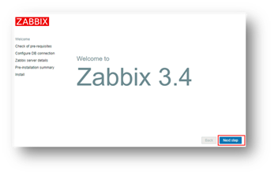

图-1

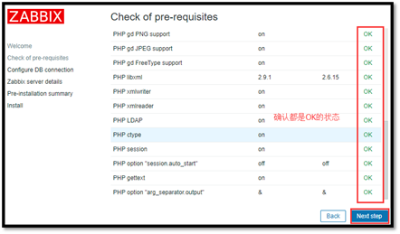

图-2

注意：这里有一个PHP LDAP是warning状态是没有问题的！

在初始化数据库页面，填写数据库相关参数，如图-3所示。

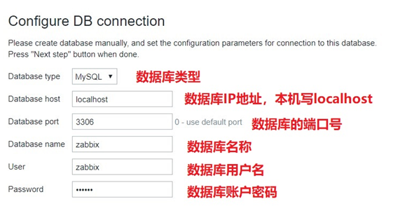

图-3

在登陆页面，使用用户(admin)和密码(zabbix)登陆，登陆后设置语言环境为中文，如图-4和图-5所示。

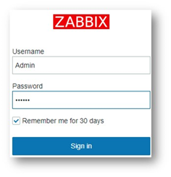

图-4

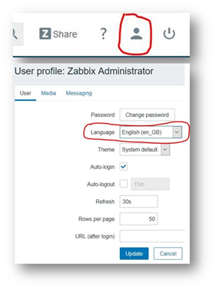

图-5

**步骤三：部署被监控主机Zabbix Agent**

1）源码安装Zabbix agent软件

在2.100和2.200做相同操作（以web1为例）。

1. **[**root@web1 **~]**# useradd **-**s **/**sbin**/**nologin zabbix
2. **[**root@web1 **~]**# yum **-**y install gcc pcre**-**devel autoconf
3. **[**root@web1 **~]**# tar **-**xf zabbix**-3.4.4.**tar**.**gz
4. **[**root@web1 **~]**# cd zabbix**-3.4.4/**
5. **[**root@web1 zabbix**-3.4.4]**# **./**configure **--**enable**-**agent
6. **[**root@web1 zabbix**-3.4.4]**# make **&&** make install

2）修改agent配置文件，启动Agent

1. **[**root@web1 **~]**# vim **/**usr**/**local**/**etc**/**zabbix_agentd**.**conf
2. Server**=127.0.0.1,192.168.2.5**                #**93**行，谁可以监控本机（被动监控模式）
3. ServerActive**=127.0.0.1,192.168.2.5**            #**134**行，谁可以监控本机（主动监控模式）
4. Hostname**=**web1                                 #**145**行，被监控端自己的主机名
5. EnableRemoteCommands**=1**
6. #**69**行，监控异常后，是否允许服务器远程过来执行命令，如重启某个服务
7. UnsafeUserParameters**=1**                    #**280**行，是否允许自定义key传参
8. **[**root@web1 **~]**# zabbix_agentd                #启动agent服务
9. **[**root@web1 **~]**# echo zabbix_agentd **>>** /etc/rc**.**local
10. **[**root@web1 **~]**# chmod **+**x **/**etc**/**rc**.**local
11. **[**root@web1 **~]**# firewall**-**cmd **--**set**-default-**zone**=**trusted
12. **[**root@web1 **~]**# sed **-**i '/SELINUX/s/enforcing/permissive/' /etc/selinux**/**config
13. **[**root@web1 **~]**# setenforce **0**

**3 案例3：配置及使用Zabbix监控系统**

**3.1 问题**

沿用练习一，使用Zabbix监控平台监控Linux服务器，实现以下目标：

1. 监控CPU
2. 监控内存
3. 监控进程
4. 监控网络流量
5. 监控硬盘

**3.2 方案**

通过Zabbix监控平台，添加被监控web1主机（192.168.2.100）并链接监控模板即可，Zabbix默认模板就可以监控CPU、内存、进程、网络、磁盘等项目。

**3.3 步骤**

实现此案例需要按照如下步骤进行。

**步骤一：添加监控主机**

主机是Zabbix监控的基础，Zabbix所有监控都是基于Host主机。

使用火狐浏览器登录http://192.168.2.5/index.php，通过Configuration（配置）-->Hosts（主机）-->Create Host（创建主机）添加被监控Linux主机，如图-7所示。

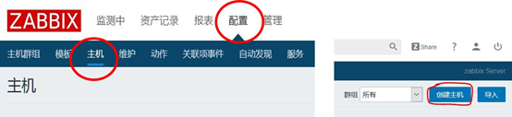

图-7

添加被监控主机时，需要根据提示输入被监控Linux主机的主机名称（最好与电脑的主机名一致，但也允许不一致）、主机组、IP地址等参数，具体参考图-8所示。

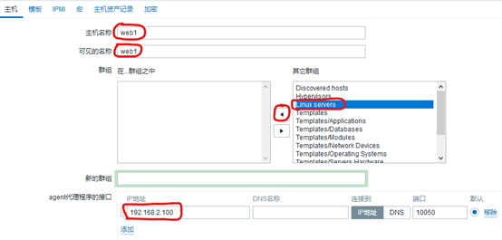

图-8

**步骤二：为被监控主机添加监控模板**

Zabbix通过监控模板来对监控对象实施具体的监控功能，根据模板来定义需要监控哪些数据，对于Linux服务器的监控，Zabbix已经内置了相关的模板（Template OS Linux），选择模板并链接到主机即可，如图-9所示。

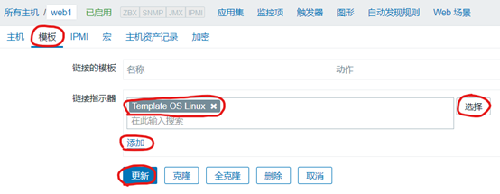

图-9

**步骤三：查看监控数据**

查看监控数据，登录Zabbix Web控制台，点击Monitoring(监控中)—> Latest data(最新数据)，正过滤器中填写过滤条件，根据监控组和监控主机选择需要查看哪些监控数据，如图-10所示。

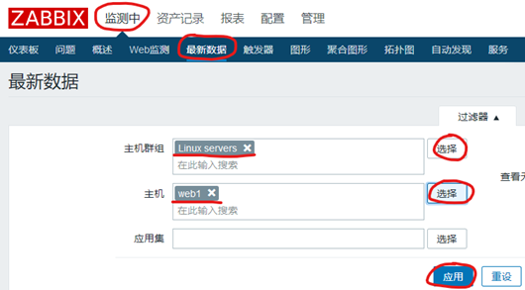

图-10

找到需要监控的数据后，可以点击后面的Graph（图形）查看监控图形，如图-11所示。

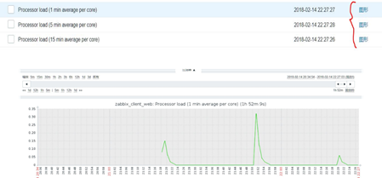

图-11

**4 案例4：自定义Zabbix监控项目**

**4.1 问题**

沿用练习二，使用Zabbix实现自定义监控，实现以下目标：

1. 监控Linux服务器系统账户的数量

**4.2 方案**

需要使用Zabbix自定义key的方式实现自定义监控，参考如下操作步骤：

1. 创建自定义key
2. 创建监控项目
3. 创建监控图形
4. 将监控模板关联到主机

**4.3 步骤**

实现此案例需要按照如下步骤进行。

**步骤一：被监控主机创建自定义key（在192.168.2.100操作）**

1）创建自定义key

自定义key语法格式为：UserParameter=自定义key名称,命令。

自定义的key文件一般存储在/usr/local/etc/zabbix_agentd.conf.d/目录，这里还需要修改zabbix_agentd.conf文件，允许自定义监控key，来读取该目录下的所有文件 。

1. **[**root@web1 **~]**# vim **/**usr**/**local**/**etc**/**zabbix_agentd**.**conf
2. Include**=**/usr/local**/**etc**/**zabbix_agentd**.**conf**.**d**/**         #**264**行，加载配置文件目录
3. **[**root@web1 **~]**# cd **/**usr**/**local**/**etc**/**zabbix_agentd**.**conf**.**d**/**
4. **[**root@web1 zabbix_agentd**.**conf**.**d**]**# vim count**.**line**.**passwd
5. UserParameter**=**count**.**line**.**passwd**,**sed **-**n '$=' /etc/passwd
6. #自定义key语法格式**:**
7. #UserParameter**=**自定义key名称**,**命令

2）测试自定义key是否正常工作

1. **[**root@web1 **~]**# killall zabbix_agentd
2. **[**root@web1 **~]**# zabbix_agentd                                #重启agent服务
3. **[**root@web1 **~]**# zabbix_get **-**s **127.0.0.1** **-**k count**.**line**.**passwd
4. **21**

注意：如zabbix_get命令执行错误，提示Check access restrictions in Zabbix agent configuration，则需要检查agent配置文件是否正确：

1. **[**root@web1 **~]**# vim **/**usr**/**local**/**etc**/**zabbix_agentd**.**conf
2. Server**=127.0.0.1,192.168.2.5**
3. ServerActive**=127.0.0.1,192.168.2.5**

**步骤二：创建监控模板**

模板、应用集与监控项目的关系图，参考图-12所示

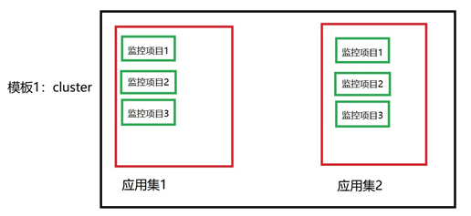

图-12

1）添加监控模板

登录Zabbix Web监控控制台，通过Configuration(配置)-->Template(模板)-->Create template(创建模板)，填写模板名称，新建模板群组，如图-13所示。

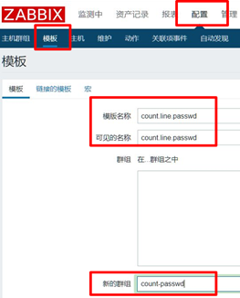

图-13

创建模板后，默认模板中没有任何应用集、监控项、触发器、图形等，如图-14所示。

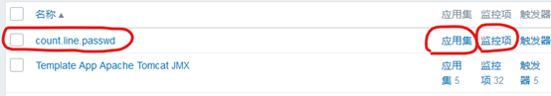

图-14

2）创建应用集

创建完成模板后，默认模板中没有任何应用集、监控项、触发器、图形等资源。这里需要点击模板后面的Application（应用集）链接打开创建应用集的页面，如图-15所示。



图-15

点击Application（应用集）后，会刷新出图-16所示页面，在该页面中点击Create application（创建应用集）按钮。



图-16

设置应用集名称，名称可以任意，如图-17所示。

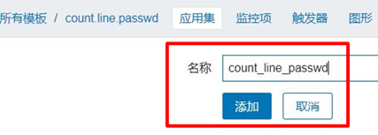

图-17

3）创建监控项目item（监控项）

与创建应用集一样，在模板中还需要创建监控项目，如图-18所示，点击items（监控项），并在刷新出的新页面中选择Create items（创建监控项）创建项目，如图-19所示。



图-18



图-19

接下来，还需要给项目设置名称（名称可以任意）及对应的自定义key（必须与前面自定义的监控key名称一致），如图-20所示。

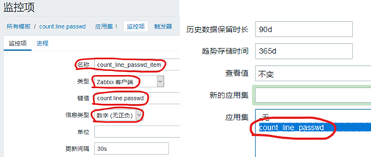

图-20

4）创建图形

为了后期可以通过图形的方式展示监控数据，还需要在模板中创建图形，设置方法与前面的步骤一致，在监控模板后面点击Graph（图形）即可创建图形，设置监控图形基于什么监控数据，如图-21所示。

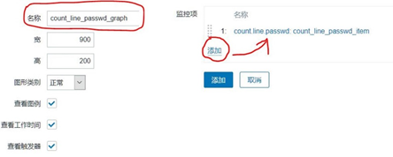

图-21

5）将模板链接到被监控主机

将完整的监控模板制作完成后，就可以将模板链接到主机实现监控功能了。首先找到被监控主机Configuration（配置）-->Hosts（主机），如图-22所示。

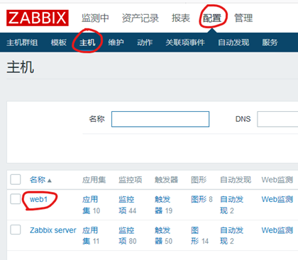

图-22

点击需要的被监控主机链接，打开监控主机设置页面，在Template（模板）页面中选择需要链接到该主机的模板，在此选择刚刚创建的模板count_line.passwd添加即可，如图-23所示。

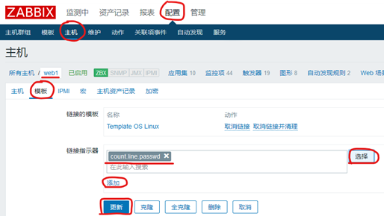

图-23

6）查看监控数据图形

点击Monitoring（监控中）-->Craphs（图形），根据需要选择条件，查看监控图形，如图-24和图-25所示。



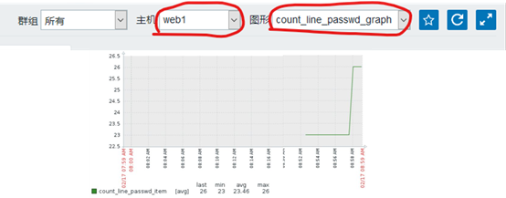

图-25

附加思维导图，如图-26所示：

